**Enviar trabajos (fotos de trabajos y cuadernos cuando corresponda) al correo: eloytroncoso@hotmail.com**

**Guía de artes visuales**

**Asignatura: ARTES VISUALES Curso: 3°**

**Fecha:** CLASE del miércoles 27 de mayo Y miércoles 03 junio, cuarta y primera de junio

**Docente:** Carlos Troncoso C.

**Nombre del alumno: __________________________________**

**I.- Objetivo de aprendizaje**

**OA 2 Aplicar elementos del lenguaje visual (incluidos los de niveles anteriores) en sus trabajos de arte, con diversos propósitos expresivos y creativos: › color (frío, cálido y expresivo) › textura (en plano y volumen) › forma (real y recreada)**

**.**

**II.-Contenido: La cultura egipcia**

**III.-OBJETIVO de la clase.: Inventar y pintar personajes egipcios**

**IV.-Indicaciones Generales:**

**En tu cuaderno escribe la fecha y el objetivo**

**Retroalimentación:**

**Su Profesor les saluda y espera que se encuentren muy bien juntos a sus Padres. Espero que se hayan divertido al crear el collage, flores, ahora pintar. - ¡DIVIERTANSE!**

**[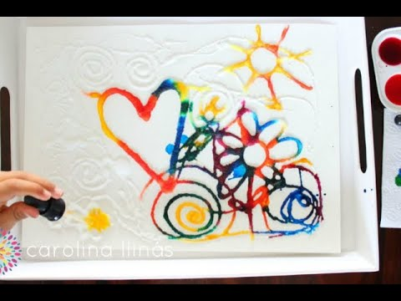](https://www.youtube.com/watch?v=Phc30wzj_cY)**

**Tienen dos semanas para hacerlo. -**

**¡Pincha en el link para observar la clase de tu profesor!**



**V.-ACTIVIDAD a desarrollar:**

“ÁNIMO”

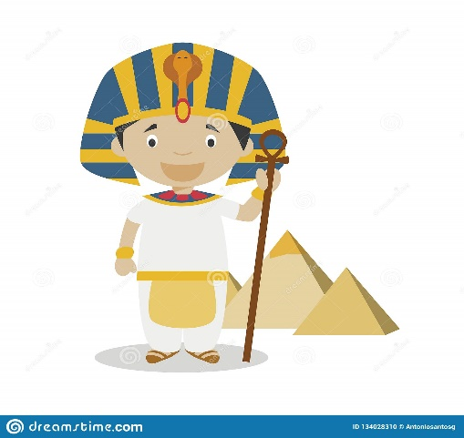

**2 basados en la observación de las pinturas egipcias**

[**https://www.youtube.com/watch?v=Ans_dHcydTI**](https://www.youtube.com/watch?v=Ans_dHcydTI)

[**https://www.youtube.com/watch?v=6a_gIpv_XD4**](https://www.youtube.com/watch?v=6a_gIpv_XD4)

**, realizan una pintura, inventando sus propios personajes unos dos o tres. Para esto:**

**› se reúnen con sus padres; el alumno se tiende sobre un pliego de cartón forrado o papel y se marca su silueta con un lápiz**

**› dibujan detalles al estilo egipcio en la silueta (por ejemplo: vestuario, rasgos del rostro, pies y manos)**

**› pintan con pintura o algunos tipos de lápices**

**› realizan detalles, especialmente de vestuario con materiales a elección (por ejemplo: cartulinas metalizadas y de colores, papel de aluminio, glitter, témpera metalizada y elementos de reciclaje)**

**Ejemplo de pinturas egipcias:**

|  |  |
| --- | --- |
| **C:\Users\Carlos Troncoso\AppData\Local\Microsoft\Windows\INetCache\Content.MSO\2FF85C51.tmp** | **C:\Users\Carlos Troncoso\AppData\Local\Microsoft\Windows\INetCache\Content.MSO\FB8D0DC3.tmp** |
| **C:\Users\Carlos Troncoso\AppData\Local\Microsoft\Windows\INetCache\Content.MSO\3C8F6336.tmp** | Pintura Egipcia Del Papiro Fotos De Stock - Descarga 15 Fotos ... |

**VI.-Retroalimentación:**

**Se realizó en las indicaciones generales**

**VII.-Fecha de envío**

**Debes mandar los trabajos hasta el 05 de junio**

**VIII.-Como y/o donde enviar**

**Estoy recepcionando trabajos en el colegio, el día miércoles desde las 9:00 a las 12:00 hras.-**